Рабочий конспект по теме "Электрический ток"
(обобщение и систематизация)
1. Электрический ток - это______________________________________________________________
_____________________________________________________________________________________
Электрический ток в металлах обусловлен движением______________________________________
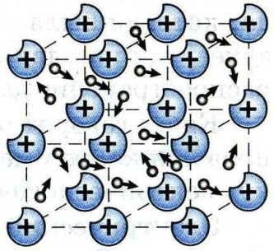
Электрический ток направлен____________________________________
______________________________________________________________
2. Для существования электрического тока необходимы следующие условия: а)____________________________________________________
______________________________________________________________
б)____________________________________________________________
в)____________________________________________________________
3. Источники электрического тока - это устройства, в которых _______________________________
_____________________________________________________________________________________
Существуют различные виды источников тока (приведи примеры):

4. Электрический ток оказывает_________________действие, _________________действие, _________________действие.

5. Основные электрические величины:

№ п/п | Название и физический смысл величины | Обозначение | Определяющая формула | Единицы измерения | Прибор для измерения
1. | Сила тока -
2. | Напряжение -
3. | Сопротивление -

Работу выполнил(а)______________________

